
TÍTULO
[Título: Calibri 24 pts]

Jocy Cruz (1), Allan Calux (2) & Rodrigo Lopes Ferreira (3)
[Primeiro nome + Sobrenome; Calibri 12 pts]

(1) Cecav/ICMBio, Parque Nacional de Brasília, Rodovia BR 450, km 8,5, via Epia, Brasília, Brasil, jocy.cruz@icmbio.gov.br
(2) Sociedade Brasileira de Espeleologia, Campinas, Brasil, chairman@speleo2025 (autor correspondente)
(3) Centro de Estudos em Biologia Subterrânea, Universidade Federal de Lavras, Lavras, Brasil, drops@ufla.br
[Endereços: Calibri 9 pts]

Resumo [Calibri 14 pts]
Este texto guia você na elaboração de seu artigo completo para os anais da Conferência Científica 19^{th.}ICS. Por favor, envie seu artigo finalizado nos formatos *.doc *.odt ou preferencialmente *.docx. O artigo deve ter no mínimo 3 e no máximo 6 páginas, incluindo todas as figuras, fotos e tabelas. O resumo não deve ter mais de 200 palavras. Palavras-chave não são permitidas. O resumo deve ser escrito em uma única coluna. Se o seu artigo for em inglês, um resumo em francês é recomendado, mas não obrigatório. Se o seu artigo estiver em outro idioma que não o inglês, um resumo em inglês (com o título em inglês no início) é obrigatório. Use a fonte Calibri 9 pts.

Abstract [Calibri 14 pts]
This text guides you in drafting your complete paper for the 19th ICS Scientific Conference proceedings. Please submit your finalized paper in *.doc, *.odt, or preferably *.docx format. The paper should be a minimum of 3 and a maximum of 6 pages, including all figures, photos, and tables. The summary should be no longer than 200 words. Keywords are not permitted. The abstract should be written in a single column. If your paper is in English, an abstract in French is recommended but not required. If your paper is in a language other than English, an abstract in English (with the English title at the beginning) is mandatory. Use Calibri 9 pt font.

Resumen [Calibri 14 pts]
Este texto te permite redactar tu artículo completo para las actas de la Conferencia Científica 19 th ICS. Los artículos deben ser entregados en su forma definitiva (listos para impresión) en formato *.doc, *.odt o preferiblemente en *.docx. Su extensión será de un mínimo de 3 y un máximo de 6 páginas, incluyendo figuras, fotos y tablas. La longitud del resumen será de 200 palabras como máximo. No se permiten palabras clave. Para el resumen, escribe en una sola columna. Si el artículo está escrito en inglés, se recomienda un resumen en francés, pero no es obligatorio. Si el artículo está escrito en un idioma diferente al inglés, es obligatorio incluir un resumen en inglés (con el título en inglés al principio del resumen). Usa la fuente Calibri de 9 pts.

1. Introdução (apresentada em colunas duplas [título - Calibri 14 pts, texto - Calibri 9 pts])

O texto deve ser apresentado em duas colunas com uma largura de 7,7 cm e um espaçamento de 0,6 cm entre elas. Use a fonte Calibri 9 pts. O formato é A4 (21 x 29,7 cm) com margens de 2,5 cm à direita e à esquerda e 3 cm no topo e na base. A área total para texto e figuras é de 16 cm de largura e 23,7 cm de altura. Os títulos das seções devem ser em fonte Calibri 12 pts em negrito e ocupar uma coluna (16 cm de largura). Não divida parágrafos entre colunas. Inclua figuras, fotos e tabelas dentro do texto, referenciadas como (Fig. 1), (Fig. 2) etc. As figuras podem ter 7,7 cm ou 16 cm de largura com altura não excedendo 23,7 cm. Referências devem ser citadas pelo nome em letras maiúsculas, por exemplo: MAMMOLA (2019) para um autor, FORD & WILLIAMS (1989) e SOUZA-SILVA & FERREIRA (2016) para dois autores, e MARTEL et al. (1905) para mais de dois autores.
Sub nubibus coruscantibus nebulae vibrant, harmonice saltabant. Psittaci quanti chirpi in symphoniis algorithmicis, dum lepores etherei haikus componunt in campis pixelatis. Montes crystallini secretis susurrabant ad lacus enigmaticos, ubi delphini digitales somnia codificabant. Arcus-neones iridibus technicoloris aspergebant guttas pluviae in silvis fractalibus, picturam terrae variis coloribus variabant. Papiliones binarii per aethera volitabant, alarum luminescentium patternas trahentes. Inter hunc tapetem surrealem, arbor holographica solitaria carmina antiqua cecinit, fabulas ex praeterito cosmico texens. Infinitum circuitum absurditatis levitatis explicabatur, virtualibus spectantibus fascinans.

2. Materiais e Métodos (apresentada em colunas duplas [título - Calibri 14 pts, texto - Calibri 9 pts])

Sub nubibus coruscantibus nebulae vibrant, harmonice saltabant. Psittaci quanti chirpi in symphoniis algorithmicis, dum lepores etherei haikus componunt in campis pixelatis. Montes crystallini secretis susurrabant ad lacus enigmaticos, ubi delphini digitales somnia codificabant. Arcus-neones iridibus technicoloris aspergebant guttas pluviae in silvis fractalibus, picturam terrae variis coloribus variabant. Papiliones binarii per aethera volitabant, alarum luminescentium patternas trahentes. Inter hunc tapetem surrealem, arbor holographica solitaria carmina antiqua cecinit, fabulas ex praeterito cosmico texens. Infinitum circuitum absurditatis levitatis explicabatur, virtualibus spectantibus fascinans.

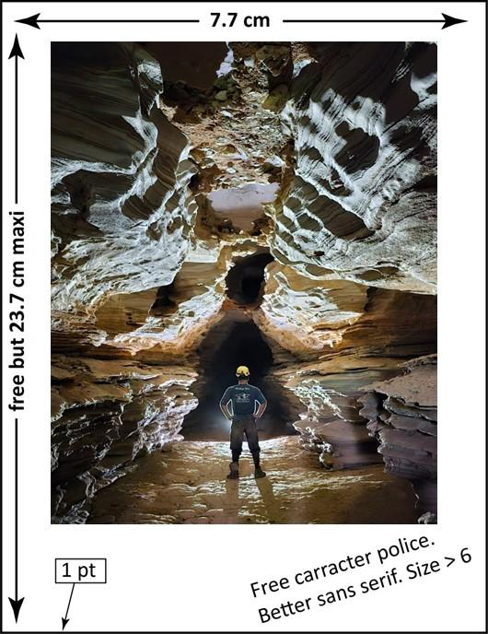
Figura 1 : Tamanho de uma figura em uma coluna [Calibri 9 pts, itálico]

Sub umbrām radiantis nebulae, nebulae vibrantes concinne saltābant. Psittacī quantum algorithmi in saltūs symphoniārum modulābantur, quās papiliones et avēs variīs coloribus texērunt. Tum montēs crystallinī murmure arcānō sēcrēta effundēbant, et stagna enigmatica ubi delphī digitālēs somnia condēbant. Iris-neones splendidī variīs coloribus per silvās fractālēs aspergebantur, picturam terrae iridescentis formantes. Tum cuniculī ethereī haikūs compositī in campīs pixelātīs inter flores digitālēs. Flammās aērīs flagrantēs in aethere volābant, alae luminescentēs in ordinēs constantēs. Inter hunc tapetem surreālem, arbore holographica sōla cēcinābat, fabulās ex praeteritō cosmō texēns. Tum amnēs quantum fluxūs mūtābilem fluēbant, et hirundinēs digitālēs sursum volābant. Coram stellīs et planētīs ex aethere coniectīs, lumina saltābant. In orbe aeternō, labyrinthus interminābilis cuncta texēbat.
Sub nubibus coruscantibus, nebulae vibrābant, concinne saltābant. Psittacī quantum chirpābant in symphoniīs algorithmicīs, dum lepōrēs ethereī haikūs compositī in campīs pixelātīs. Montēs crystallinī arcānī sōsusurrābant ad lacūs enigmāticōs, ubi delphī digitālēs somnia codificābant. Arcus-neōnēs iridibus technicoloribus aspergebant guttās pluviās in silvīs fractālibus, picturam terrae variīs coloribus variābant. Papiliones bināriī per aethera volitābant, alae luminescentēs modulōs trahēbant. Inter hunc tapetem surreālem, arbore holographica sōlā cēcinābat, antīquās fabulās ex praeteritō cosmō texēns. Circulus infinitus absurditātis levitātis explicābātur, spectātōribus virtualibus fascināns. Sub nubibus coruscantibus nebulae vibrant, harmonice saltabant. Psittaci quanti chirpi in symphoniis algorithmicis, dum lepores etherei haikus componunt in campis pixelatis. Montes crystallini secretis susurrabant ad lacus enigmaticos, ubi delphini digitales somnia codificabant. Arcus-neones iridibus technicoloris aspergebant guttas pluviae in silvis fractalibus, picturam terrae variis coloribus variabant. Papiliones binarii per aethera volitabant, alarum luminescentium patternas trahentes. Inter hunc tapetem surrealem, arbor holographica solitaria carmina antiqua cecinit, fabulas ex praeterito cosmico texens. Infinitum circuitum absurditatis levitatis explicabatur, virtualibus spectantibus fascinans.

3. Resultados (apresentada em colunas duplas [título - Calibri 14 pts, texto - Calibri 9 pts])

Sub umbrām radiantis nebulae, nebulae vibrantes concinne saltābant. Psittacī quantum algorithmi in saltūs symphoniārum modulābantur, quās papiliones et avēs variīs coloribus texērunt. Tum montēs crystallinī murmure arcānō sēcrēta effundēbant, et stagna enigmatica ubi delphī digitālēs somnia condēbant. Iris-neones splendidī variīs coloribus per silvās fractālēs aspergebantur, picturam terrae iridescentis formantes. Tum cuniculī ethereī haikūs compositī in campīs pixelātīs inter flores digitālēs. Flammās aērīs flagrantēs in aethere volābant, alae luminescentēs in ordinēs constantēs. Inter hunc tapetem surreālem, arbore holographica sōla cēcinābat, fabulās ex praeteritō cosmō texēns. Tum amnēs quantum fluxūs mūtābilem fluēbant, et hirundinēs digitālēs sursum volābant. Coram stellīs et planētīs ex aethere coniectīs, lumina saltābant. In orbe aeternō, labyrinthus interminābilis cuncta texēbat.
Sub nubibus coruscantibus, nebulae vibrābant, concinne saltābant. Psittacī quantum chirpābant in symphoniīs algorithmicīs, dum lepōrēs ethereī haikūs compositī in campīs pixelātīs. Montēs crystallinī arcānī sōsusurrābant ad lacūs enigmāticōs, ubi delphī digitālēs somnia codificābant. Arcus-neōnēs iridibus technicoloribus aspergebant guttās pluviās in silvīs fractālibus, picturam terrae variīs coloribus variābant. Papiliones bināriī per aethera volitābant, alae luminescentēs modulōs trahēbant. Inter hunc tapetem surreālem, arbore holographica sōlā cēcinābat, antīquās fabulās ex praeteritō cosmō texēns. Circulus infinitus absurditātis levitātis explicābātur, spectātōribus virtualibus fascināns.. Accenderat super his incitatum propositum ad nocendum aliqua mulier vilis, quae ad palatium ut poposcerat intromissa insidias ei latenter obtendi prodiderat a militibus obscurissimis. quam Constantina exultans ut in tuto iam locata mariti salute muneratam vehiculoque inpositam per regiae ianuas emisit in publicum, ut his inlecebris alios quoque ad indicanda proliceret paria vel maiora.
Iamque lituis cladium concrepantibus internarum non celate ut antea turbidum saeviebat ingenium a veri consideratione detortum et nullo inpositorum vel conpositorum fidem sollemniter inquirente nec discernente a societate noxiorum insontes velut exturbatum e iudiciis fas omne discessit, et causarum legitima silente defensione carnifex rapinarum sequester et obductio capitum et bonorum ubique multatio versabatur per orientales provincias, quas recensere puto nunc oportunum absqu provincias, quas recensere puto nunc oportunum absqu.

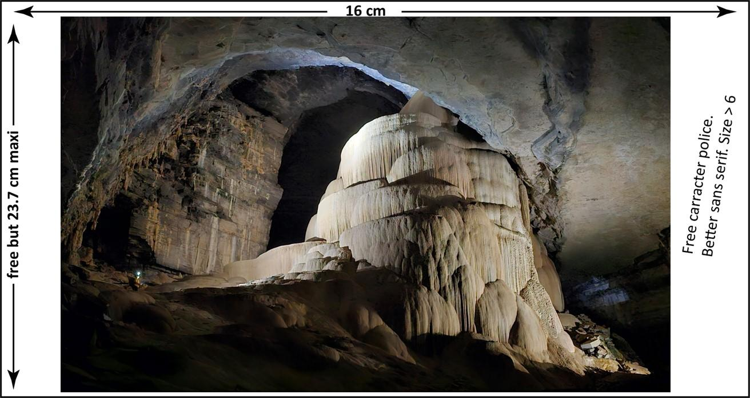
Figura 2: Algumas figuras ocupam toda a largura (16 cm máximo). Elas geralmente são colocadas no início ou no final da seção, ou no topo/baixo da página

4. Discussão (apresentada em colunas duplas [título - Calibri 14 pts, texto - Calibri 9 pts])

Sub umbrām radiantis nebulae, nebulae vibrantes concinne saltābant. Psittacī quantum algorithmi in saltūs symphoniārum modulābantur, quās papiliones et avēs variīs coloribus texērunt. Tum montēs crystallinī murmure arcānō sēcrēta effundēbant, et stagna enigmatica ubi delphī digitālēs somnia condēbant. Iris-neones splendidī variīs coloribus per silvās fractālēs aspergebantur, picturam terrae iridescentis formantes. Tum cuniculī ethereī haikūs compositī in campīs pixelātīs inter flores digitālēs. Flammās aērīs flagrantēs in aethere volābant, alae luminescentēs in ordinēs constantēs. Inter hunc tapetem surreālem, arbore holographica sōla cēcinābat, fabulās ex praeteritō cosmō texēns. Tum amnēs quantum fluxūs mūtābilem fluēbant, et hirundinēs digitālēs sursum volābant. Coram stellīs et planētīs ex aethere coniectīs, lumina saltābant. In orbe aeternō, labyrinthus interminābilis cuncta texēbat.
Sub nubibus coruscantibus, nebulae vibrābant, concinne saltābant. Psittacī quantum chirpābant in symphoniīs algorithmicīs, dum lepōrēs ethereī haikūs compositī in campīs pixelātīs. Montēs crystallinī arcānī sōsusurrābant ad lacūs enigmāticōs, ubi delphī digitālēs somnia codificābant. Arcus-neōnēs iridibus technicoloribus aspergebant guttās pluviās in silvīs fractālibus, picturam terrae variīs coloribus variābant. Papiliones bināriī per aethera volitābant, alae luminescentēs modulōs trahēbant. Inter hunc tapetem surreālem, arbore holographica sōlā cēcinābat, antīquās fabulās ex praeteritō cosmō texēns. Circulus infinitus absurditātis levitātis explicābātur, spectātōribus virtualibus fascināns.. Accenderat super his incitatum propositum ad nocendum aliqua mulier vilis, quae ad palatium ut poposcerat intromissa insidias ei latenter obtendi prodiderat a militibus obscurissimis. quam Constantina exultans ut in tuto iam locata mariti salute muneratam vehiculoque inpositam per regiae ianuas emisit in publicum, ut his inlecebris alios quoque ad indicanda proliceret paria vel maiora.
Iamque lituis cladium concrepantibus internarum non celate ut antea turbidum saeviebat ingenium a veri consideratione et nullo inpositorum vel conpositorum fidem sollemniter inquirente nec discernente a societate noxiorum insontes velut exturbatum e iudiciis fas omne discessit, et causarum legitima silente defensione carnifex rapinarum sequester et obductio capitum et bonorum ubique multatio versabatur per orientales provincias.

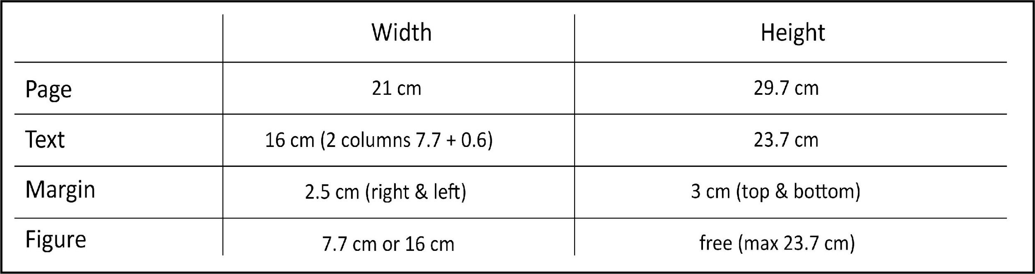
Figura 3 : As tabelas são inseridas em formato de imagem.

5. Conclusão (apresentada em colunas duplas [título - Calibri 14 pts, texto - Calibri 9 pts])

Sub umbrām radiantis nebulae, nebulae vibrantes concinne saltābant. Psittacī quantum algorithmi in saltūs symphoniārum modulābantur, quās papiliones et avēs variīs coloribus texērunt. Tum montēs crystallinī murmure arcānō sēcrēta effundēbant, et stagna enigmatica ubi delphī digitālēs somnia condēbant. Iris-neones splendidī variīs coloribus per silvās fractālēs aspergebantur, picturam terrae iridescentis formantes. Tum cuniculī ethereī haikūs compositī in campīs pixelātīs inter flores digitālēs. Flammās aērīs flagrantēs in aethere volābant, alae luminescentēs in ordinēs constantēs. Inter hunc tapetem surreālem, arbore holographica sōla cēcinābat, fabulās ex praeteritō cosmō texēns. Tum amnēs quantum fluxūs mūtābilem fluēbant, et hirundinēs digitālēs sursum volābant. Coram stellīs et planētīs ex aethere coniectīs, lumina saltābant. In orbe aeternō, labyrinthus interminābilis cuncta texēbat.

6. Agradecimentos (apresentada em coluna simples [título - Calibri 14 pts, texto - Calibri 9 pts])
Agradecemos sinceramente a José Ayrton LABEGALINI e Nivaldo COLZATO pelo auxílio durante nossa expedição. Também gostaríamos de agradecer a todos os espeleólogos de todo o mundo que escolheram vir a Belo Horizonte em 2025 para apresentar seus trabalhos e aproveitar o evento.

7. Referências (apresentada em colunas duplas [título - Calibri 14 pts, texto - Calibri 9 pts]). Por favor, siga o modelo apresentado nas referências abaixo.

MAMMOLA S. (2019) Finding answers in the dark: caves as models in ecology ffty years after Poulson and White. Ecography 42(7):1331–1351.
FORD D., WILLIAMS P. (1989) Karst geomorphology and hydrology, Ed. Unwin Hyman Ltd. London, 601 p.
SOUZA-SILVA M., FERREIRA R.L (2016) The first two hotspots of subterranean biodiversity in South America. Subterranean Biology 19:1–21.
DU PREEZ G., FORTI P., JACOBS G., JORDAAN A., TIEDT L.R. (2015) Hairy Stalagmites, a new biogenic root speleothem from Botswana. International Journal of Speleology 44(1):37–47.

